Výročná správa
Obce Rimavská Baňa
za konsolidovaný celok
za rok 2014

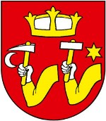

Obsah
1. Základná charakteristika konsolidovaného celku 3
1.1. Geografické údaje 3
1.2. Demografické údaje 3
1.3. Symboly obce 3
1.4. História obce 4
1.5. Pamiatky 4
1.6. Významné osobnosti obce 5
1.7. Výchova a vzdelávanie 5
1.8. Zdravotníctvo 5
1.9. Sociálne zabezpečenie 5
1.10. Kultúra 5
1.11. Hospodárstvo 5
1.12. Organizačná štruktúra obce 5
2. Rozpočet obce na rok 2014 a jeho plnenie 6
2.1. Plnenie príjmov za rok 2014 7
2.2. Plnenie výdavkov za rok 2014 10
2.3. Plán rozpočtu na roky 2015 – 2016 10
3. Hospodárenie obce a rozdelenie výsledku hospodárenia za rok 2014 10
4. Bilancia aktív a pasív 11
4.1. Aktíva 11
4.2. Pasíva 12
5. Vývoj pohľadávok a záväzkov v € 12
5.1. Pohľadávky 12
5.2. Záväzky 13
6. Výsledok hospodárenia v € 13
7. Ostatné dôležité informácie 15
7.1. Prijaté granty a transfery 15
7.2. Významné investičné akcie v roku 2014 15
7.3. Predpokladaný budúci vývoj činnosti 15
7.4. Udalosti osobitného významu po skončení účtovného obdobia 16

Základná charakteristika konsolidovaného celku
Obec je samostatný územný samosprávny a správny celok Slovenskej republiky. Obec je právnickou osobou, ktorá samostatne hospodári s vlastným majetkom a s vlastnými príjmami. Základnou úlohou obce pri výkone samosprávy je starostlivosť o všestranný rozvoj jej územia a o potreby jej obyvateľov.
  - Geografické údaje
Geografická poloha obce: 48° 30' 40" severnej šírky, 19° 56' 29" východnej dĺžky
Susedné obce: Rimavské Brezovo, Lehota nad Rimavicou, Rimavské Zalužany, Kraskovo
Nadmorská výška: 256 m nad morom
  - Demografické údaje
Počet obyvateľov: 515
Hustota osídlenia: 43,9 obyvateľov na km²
Národnostná štruktúra: Slováci, Rómovia
Náboženské vyznanie: katolíci, evanjelici, ateisti
Vývoj počtu obyvateľov: počet obyvateľov k 31.12.2014 bol o 10 obyvateľov vyšší ako k 31.12.2013
  - Symboly obce
Erb obce: V červenom štíte pod zlatou, striebrom vystlatou zatvorenou korunou medzi strieborným privráteným polmesiacom a zlatou hviezdičkou dve zlatoodeté ramená so striebornými baníckymi kladivkami na zlatých násadách – prvé s rozpájacím, druhé s bicím.
Vlajka obce:
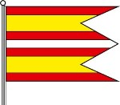

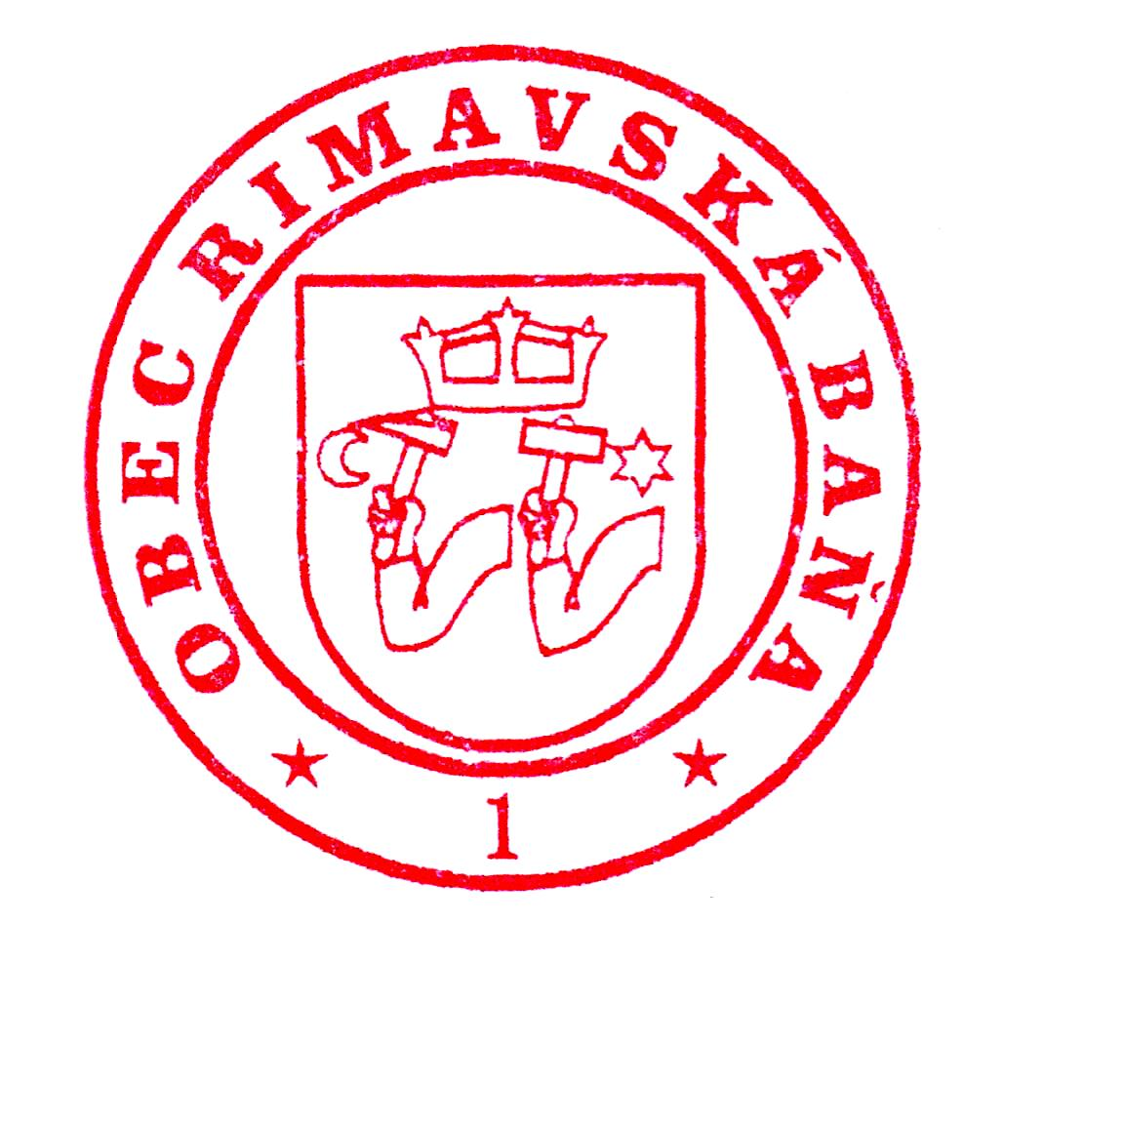
Pečať obce: erb obce s názvom obce

  - História obce
Obec Rimavská Baňa patrí medzi najstaršie obce v Malohonte. Rozvinula sa pri sútoku Rimavy a Rimavice a po prvý raz sa spomína v listine pod názvom Baňa. V roku 1268 dostala výsady krupinského typu od kalocsského arcibiskupa Štefana, ktoré v roku 1278 potvrdil aj arcibiskup Ladislav. Vo vtedajších dokumentoch sa označovala mestečkom, neskôr patrila hajnáčskemu panstvu.
Už v stredoveku sa v jej okolí začala rozvíjať ťažba nerastných surovín, najmä zlata. S príchodom nemeckých kolonistov v druhej polovici 13.storočia sa zvýšila technologická úroveň a začal sa hlbinná ťažba v baniach. Nádejný vývoj obce, ktorá sa mohla stať banským mestom, ustrnul v 15.storočí pre vyčerpanie ložísk.
Prvá písomná zmienka o obci: z roku 1136
Obcou prechádza cesta prvej triedy I/72 (Rimavská Sobota – Tisovec – Brezno). V katastri obce pri ceste I. triedy sa nachádza motorest s poskytovaním stravovania.
Zásobovanie obyvateľstva je zabezpečené v dvoch predajniach potravín. V obci funguje poštový úrad.
Od konca roka 2014 funguje oficiálna webová stránka obce www.obecrimavskabana.sk, ktorá informuje občanov o aktuálnom dianí v obci.
  - Pamiatky
Na návrší nad obcou stojí neskororománsky evanjelický kostol z 13.storočia, ktorý goticky prestavali v 14. a 15.storočí a obnovili v roku 1783. Stavba je obkolesená renesančným obranným múrom. V interiéri kostola, ktorý je národnou kultúrnou pamiatkou a súčasťou Gotickej cesty, sú najväčšou vzácnosťou stredoveké gotické nástenné maľby zo 14.storočia. Súčasťou kostola je ranogotická kamenná krstiteľnica z čias jeho výstavby, maľovaný kazetový strop z roku 1783 a hodnotné barokové vybavenie.
Ďalšími pamiatkami obce sú obecná radnica a pamätník SNP.
  - Významné osobnosti obce
Rimavská Baňa je aj rodiskom Juraja Palkoviča (1769 – 1850), básnika, dramatika, redaktora a profesora česko-slovenského jazyka a literatúry na bratislavskom lýceu. Jeho rodný dom vyhorel, a preto jeho pamätnú tabuľu umiestnili na budove obecnej radnice.
  - Výchova a vzdelávanie
V obci sa nachádza základná škola s materskou školou s právnou subjektivitou, ktorej zriaďovateľom je obec. V poslednom období prešla rozsiahlou prestavbou. Na základe analýzy doterajšieho vývoja možno očakávať, že rozvoj vzdelávania sa bude orientovať na základné školstvo a predškolskú výchovu.
  - Zdravotníctvo
Zo zdravotníckych zariadení sa v obci nachádza ambulancia detského lekára. Na základe analýzy doterajšieho vývoja možno očakávať, že rozvoj zdravotnej starostlivosti sa bude orientovať na rozšírenie služieb o ambulanciu všeobecného lekára.
  - Sociálne zabezpečenie
Na základe analýzy doterajšieho vývoja možno očakávať, že rozvoj sociálnych služieb sa bude orientovať na opatrovateľskú službu formou terénnej sociálnej práce.
  - Kultúra
Kultúrny dom je udržiavaný v stave, aby sa v ňom mohli organizovať kultúrno-spoločenské podujatia. Organizáciu kultúrno-spoločenských podujatí zabezpečuje Obec Rimavská Baňa spolupráci s miestnymi spoločenskými organizáciami, najmä s Dobrovoľným hasičským zborom.
Na základe analýzy doterajšieho vývoja možno očakávať, že kultúrny a spoločenský život sa bude orientovať na kultúrno-spoločenské podujatia.
  - Hospodárstvo
V obci pôsobí 16 podnikateľských subjektov zapísaných v obchodnom registri (akciové spoločnosti, spoločnosti s ručením obmedzeným, družstvo, fyzické osoby zapísané v obchodnom registri) a 43 živnostníkov.
Na základe analýzy doterajšieho vývoja možno očakávať, že hospodársky život v obci sa bude orientovať na vznik remeselných živností.
  - Organizačná štruktúra obce
Starostka obce: Mgr. Elena Polóniová
Zástupkyňa starostky obce: Ing. Jana Alcnauerová
Hlavný kontrolór obce: Ing. Oľga Fabová
Obecné zastupiteľstvo je zastupiteľský zbor zložený z poslancov zvolených v priamych voľbách, ktoré sa konali v roku 2014 na obdobie 4 rokov v počte 5. Poslanci obecného zastupiteľstva: Ing. Jana Alcnauerová, Andrej Lubaj, Milan Kušpál, Ľubomír Olšiak, Miroslav Knapp.
Komisie obecného zastupiteľstva obce:
- Komisia na ochranu verejného záujmu
predseda komisie: Milan Kušpál
- Komisia finančná
predseda komisie: Milan Kušpál
- Komisia verejného poriadku
predseda komisie: Miroslav Knapp
- Sociálna komisia
predseda komisie: Ľubomír Olšiak
- Komisia školstva a športu
predseda komisie: Andrej Lubaj
- Komisia výstavby, územného plánovania, regionálneho rozvoja a životného prostredia
predseda komisie: Ing. Jana Alcnauerová
Obecný úrad:
Jaroslava Olšiaková – podateľňa, evidencia obyvateľstva, matričný úrad, osvedčovanie podpisov a listín, účtovníctvo, vydávanie rybárskych lístkov
tel. kontakt : 0475495293, 0915 738 764
email: obecrimavskabana@stonline.sk
web: www.obecrimavskabana.sk
Konsolidovaný celok tvorí Základná škola s materskou školou Juraja Palkoviča, korá je rozpočtovou organizáciou obce Rimavská Baňa. Sídli na adrese Rimavská Baňa, Ul. Fľakova č. 8. Riaditeľom školy je Mgr. Erik Fela.
tel. kontakt : 0475495271
email: zsrimbana@zsrimbana.edu.sk
web: www.zssmsrimavskabana.edupage.org
Obec nemá zriadené príspevkové organizácie obce, neziskové organizácie založené obcou, obchodné spoločnosti založené obcou.

Rozpočet obce na rok 2014 a jeho plnenie
Základným nástrojom finančného hospodárenia obce bol rozpočet obce na rok 2014.
Obec zostavila rozpočet podľa ustanovenia § 10 odsek 7) zákona č.583/2004 Z.z. o rozpočtových pravidlách územnej samosprávy a o zmene a doplnení niektorých zákonov v znení neskorších predpisov. Rozpočet obce na rok 2014 bol zostavený ako vyrovnaný. Bežný rozpočet bol zostavený ako vyrovnaný a kapitálový rozpočet ako vyrovnaný.
Hospodárenie obce sa riadilo podľa schváleného rozpočtu na rok 2014.
Rozpočet obce bol schválený obecným zastupiteľstvom dňa 16.12. 2013 uznesením č.80/2013.
Rozpočet bol zmenený dvakrát:
- prvá zmena schválená dňa 11.08.2014 uznesením č.97/2014
- druhá zmena schválená dňa 08.12.2014 uznesením č. 6/2014
Rozpočet obce k 31.12.2014 v €
 | Schválený  rozpočet | Schválený rozpočet  po poslednej zmene
Príjmy celkom | 410 261 | 443 954
z toho :
Bežné príjmy | 407 528 | 441 221
Kapitálové príjmy | 2 733 | 2 733
Finančné príjmy | 0 | 0
Výdavky celkom | 443 842,20 | 419 378,20
z toho :
Bežné výdavky | 112 201 | 92 848
Kapitálové výdavky | 35 051 | 29 940
Finančné výdavky | 7 000 | 7 000
Výdavky RO s právnou subjektivitou | 289 590,20 | 289 590,20
Rozpočet obce | -33 581,20 | 24 575,80
  - Plnenie príjmov za rok 2014
Z rozpočtovaných celkových príjmov 443 954 EUR bol skutočný príjem k 31.12.2014 v sume 439 649,34 EUR, čo predstavuje 99,03 % plnenie.
Bežné príjmy
Rozpočet na rok 2014 | Skutočnosť k 31.12.2014 | % plnenia
441 221 | 436 915,89 | 99,02
Z rozpočtovaných bežných príjmov 441 221 EUR bol skutočný príjem k 31.12.2014 v sume 436 915 EUR, čo predstavuje 99,02 % plnenie.
- daňové príjmy
Rozpočet na rok 2014 | Skutočnosť k 31.12.2014 | % plnenia
170 362 | 170 044,51 | 99,59
Výnos dane z príjmov poukázaný územnej samospráve
Z predpokladanej finančnej čiastky v sume 146 496 EUR z výnosu dane z príjmov boli k 31.12.2014 poukázané finančné prostriedky zo ŠR v sume 147 927 EUR, čo predstavuje plnenie na 99,03 %.
Daň z nehnuteľností
Z rozpočtovaných 16 094 EUR bol skutočný príjem k 31.12.2014 v sume 16 050,05 EUR, čo je 99,7 % plnenie. Príjmy dane z pozemkov boli v sume 12 830,84 EUR, dane zo stavieb boli v sume 3199,29 EUR a dane z bytov boli v sume 19,92 EUR. Za rozpočtový rok bolo zinkasovaných 16 050,05 EUR, za nedoplatky z minulých rokov 0 EUR. K 31.12.2014 obec eviduje pohľadávky na dani z nehnuteľností v sume 1 530,98 EUR.
Daň za psa 394,00 EUR – neevidujeme nedoplatky - daň je vo výške 6,- €/psa
Daň za užívanie verejného priestranstva 0 EUR
Daň za nevýherné hracie prístroje 520,96 EUR ( v sume je zahrnutý aj správny poplatok a výťažok )
Daň za predajné automaty 926,21 ( v sume je zahrnutý aj správny poplatok a výťažok )
Poplatok za komunálny odpad a drobný stavebný odpad 3 845,63 EUR . Pohľadávky sú 1 200,93 € .

- nedaňové príjmy
Rozpočet na rok 2014 | Skutočnosť k 31.12.2014 | % plnenia
6 892 | 1 735,69 | 25,18

Príjmy z podnikania a z vlastníctva majetku
Z rozpočtovaných 6 892 EUR bol skutočný príjem k 31.12.2014 v sume 1 735,69 EUR, čo je 25,18 % plnenie. Uvedený príjem z prenajatých pozemkov v sume 311,07 EUR a príjem z prenajatých budov, priestorov a objektov v sume 398 EU
Iné nedaňové príjmy tvorili , poplatok za služby a administratívne poplatky, úroky príjem z MŠ a ZŠ vo výške 1 023,82 €. .

Prijaté granty a transfery
Rozpočet na rok 2014 | Skutočnosť k 31.12.2014 | % plnenia
263 587 | 436 915,89 | 99,02
Z rozpočtovaných grantov a transferov bol skutočný príjem vo výške 264 585,69 EUR zo štátneho rozpočtu účelovo podľa prílohy a 550 € tvorí dar na akciu Stretnutie rodákov.
Prehľad poskytnutých grantov:
Poskytovateľ dotácie | Suma v EUR | Účel
Ministerstvo vnútra SR | 237 167,00 | Normatívne, nenormatívne fin. prostriedky
Úrad práce soc. vecí a rodiny | 19 502,09 | Dotácia strava , pomôcky
Ministerstvo vnútra SR | 181,17 | Dotácia REGOB
Ministerstvo vnútra SR | 1 832,87 | Dotácia matrika
Ministerstvo vnútra SR | 3 351,11 | Voľby
Ministerstvo životného prostredia | 51,45 | Životné prostredie
Ministerstvo vnútra SR | 2 500 | Na opravu ciest po zimnej údržbe
Granty a transfery boli účelovo učené a boli použité v súlade s ich účelom.

Kapitálové príjmy:
Rozpočet na rok 2014 | Skutočnosť k 31.12.2014 | % plnenia
2 733 | 2 733,45 | 100,02
Príjem z predaja pozemkov a nehmotných aktív
Z rozpočtovaných 2 733 EUR bol skutočný príjem k 31.12.2014 v sume 2 733,45 EUR, čo predstavuje 100,02 % plnenie.

Príjmové finančné operácie:
Rozpočet na rok 2014 | Skutočnosť k 31.12.2014 | % plnenia
0 | 0 | 0
V Roku 2014 neboli realizované žiadne finančné operácie , t.j. nebol prijatý úver ani sa nečerpali financie z fondov.

Príjmy rozpočtových organizácií s právnou subjektivitou:
ZŠ s MŠ Juraja Palkoviča v Rim. Bani
Bežné príjmy
Rozpočet na rok 2014 | Skutočnosť k 31.12.2014 | % plnenia
4 800 | 4 710 | 98,1
Z rozpočtovaných bežných príjmov 4 800,00 EUR bol skutočný príjem k 31.12.2014 v sume 4 710 EUR, čo predstavuje poplatky za MŠ a stravné .
Kapitálové príjmy
Rozpočet na rok 2014 | Skutočnosť k 31.12.2014 | % plnenia
0 | 0 | 0
  - Plnenie výdavkov za rok 2014
Bežné výdavky obce
Rozpočet na rok 2014 | Skutočnosť k 31.12.2014 | % plnenia
419 378,20 | 438 090,24 | 104,46
Bežné výdavky obce bez ZŠ
Rozpočet na rok 2014 | Skutočnosť k 31.12.2014 | % čerpania
92 848 | 85 395,96 | 91,9
Kapitálové výdavky obce
Rozpočet na rok 2014 | Skutočnosť k 31.12.2014 | % plnenia
29 940 | 29 940 | 100
Výdavkové finančné operácie obce
Rozpočet na rok 2014 | Skutočnosť k 31.12.2014 | % plnenia
0 | 0 | 100
  - Plán rozpočtu na roky 2015 – 2016
Položka | Rozpočet na rok 2015 | Rozpočet na rok 2016
BEŽNÉ PRÍJMY SPOLU | 399 266 | 407 216
KAPITÁLOVÉ PRÍJMY SPOLU | 92 028 | 54 919
FINANČNÉ OPERÁCIE SPOLU | 7 000 | 7 000
VLASTNÉ PRÍJMY RO – Z | 4 710 | 4 710
ROZPOČTOVÉ PRÍJMY CELKOM | 491 274 | 462 135
BEŽNÉ VÝDAVKY – Obec | 85 010 | 89 355
Prenesené kompetencie – spolu | 256 656 | 260 261
Originálne kompetencie – spolu | 57 600 | 57 600
M - výdavky z vl. príjmov | 4 710 | 4 710
BENÉ VÝDAVKY - ZŠ s MŠ | 318 966 | 322 571
BEŽNÉ VÝDAVKY SPOLU | 491 274 | 462 135
KAPITÁLOVÉ VÝDAVKY | 72 028 | 54 919
FINANČNÉ OPERÁCIE | 7 000 | 7 000
ROZPOČTOVÉ VÝDAVKY CELKOM | 491 274 | 462 135

Hospodárenie obce a rozdelenie výsledku hospodárenia za rok 2014
Hospodárenie obce | Skutočnosť k 31.12.2014 v EUR
Bežné príjmy spolu | 436 915,89
Bežné výdavky spolu | 401 168,16
z toho :  bežné výdavky obce | 85 395,96
bežné výdavky RO | 315 772,20
Bežný rozpočet- prebytok | 35 747,73
Kapitálové príjmy spolu | 2 733
Kapitálové výdavky spolu | 29 940
Kapitálový rozpočet – schodok | -27 206,55
Príjmy z finančných operácií | 0
Výdavky z finančných operácií | 6 982,08
Rozdiel finančných operácií | - 6 982,08
PRÍJMY SPOLU | 439 649,34
VÝDAVKY SPOLU | 438 090,24
Hospodárenie obce - prebytok | 1 559,10
Vylúčenie z prebytku | 0
Upravené hospodárenie obce | 1 559,10

Prebytok rozpočtu v sume 1 559,10 EUR zistený podľa ustanovenia § 10 ods. 3 písm. a) a b) zákona č. 583/2004 Z.z. o rozpočtových pravidlách územnej samosprávy a o zmene a doplnení niektorých zákonov v znení neskorších predpisov, navrhujeme použiť na:
- tvorbu rezervného fondu 1 559,10 EUR

Bilancia aktív a pasív
  - Aktíva
Názov | ZS k 1.1.2014 v EUR | KZ k 31.12.2014 v EUR
Majetok spolu | 727 672,71 |  | 1 014 145,95
Neobežný majetok spolu | 701 377,82 |  | 970 747,41
z toho :
Dlhodobý nehmotný majetok | 41 248,71 |  | 0
Dlhodobý hmotný majetok | 573 758,53 |  | 884 376,83
Dlhodobý finančný majetok | 86 370,58 |  | 86 370,58
Obežný majetok spolu | 26 294,89 |  | 43 398,54
z toho :
Zásoby | 295,42 |  | 295,42
Zúčtovanie medzi subjektami VS | 7 604,23 |  | 0
Dlhodobé pohľadávky | 0 |  | 0
Krátkodobé pohľadávky | 1 530,98 |  | 112,67
Finančné účty | 25 886,80 |  | 33 967,91
Poskytnuté návratné fin. výpomoci dlh.
Poskytnuté návratné fin. výpomoci krát.
Časové rozlíšenie
  - Pasíva
Názov | ZS k 1.1.2014 v EUR | KZ k 31.12.2014 v EUR
Vlastné imanie a záväzky spolu | 727 672,71 | 670 380,47
Vlastné imanie | 626 227,44 | 254 615,65
z toho :
Oceňovacie rozdiely
Fondy
Výsledok hospodárenia | 626 227,44 | 254 615,65
Záväzky | 101 445,27 | 71 812,65
z toho :
Rezervy
Zúčtovanie medzi subjektami VS | 25 264,47 | 8 478,86
Dlhodobé záväzky | 783,79 | 176,94
Krátkodobé záväzky | 16 431,78 | 11 173,70
Bankové úvery a výpomoci | 58 965,23 | 51 983,15
Časové rozlíšenie |  | 343 952,17

Vývoj pohľadávok a záväzkov v €
  - Pohľadávky
Pohľadávky | Stav k 31.12.2013 | Stav k 31.12.2014
Pohľadávka do lehoty splatnosti | 0 | 0
Pohľadávky po lehote splatnosti | 1 530,98 | 112,67
SPOLU | 1 530,98 | 112,67
  - Záväzky
Záväzky | Stav k 31.12.2013 | Stav k 31.12.2014
Krátkodobé záväzky | 783,79 | 176,94
Dlhodobé záväzky | 16 431,78 | 11 173,70
Bankové úvery a výpomoci | 58 965,23 | 51 983,15
SPOLU | 76 180,80 | 66 333,79

Výsledok hospodárenia v €
NÁKLADY
Spotrebované nákupy | 13 481,44
Služby | 23 140,61
Osobné náklady | 51245,25
Dane a poplatky | 0
Ostatné náklady na prevádzkovú činnosť | 0
Odpisy, rezervy a opravné položky z prevádzkovej a finančnej činnosti a zúčtovanie časového rozlíšenia | 16 883,66
Finančné náklady | 3 929,55
Mimoriadne náklady | 0
Náklady na transfery a náklady z odvodu príjmov | 59 619,20
S P O L U | 168 299,71
Tržby za vlastné výkony a tovar | 0,53
Zmena stavu vnútroorganizačných zásob | 0
Aktivácia | 0
Daňové a colné výnosy a výnosy z poplatkov | 171 773,89
Ostatné výnosy z prevádzkovej činnosti | 1 421,82
Zúčtovanie rezerv a opravných položiek z prevádzkovej činnosti a finančnej činnosti a časového rozlíšenia | 0
Zúčtovanie rezerv a opravných položiek z finančnej činnosti | 0
Finančné výnosy | 2 735,72
Mimoriadne výnosy | 0
Výnosy z transferov a rozpočtových príjmov v štátnych RO a PO | 0
Výnosy z transferov a rozpočtových príjmov obcí, VÚC a v RO a PO zriadených obcou alebo VÚC | 21 497,26
S P O L U | 197 429,22
Výsledok hospodárenia | 29129,50

- Za konsolidovaný celok

Analýza nákladov a výnosov v porovnaní s minulým rokom a s vysvetlením významných rozdielov: K významnejšiemu nárastu - poklesu nákladov nedošlo.
NÁKLADY
Spotrebované nákupy
Služby
Osobné náklady
Dane a poplatky
Ostatné náklady na prevádzkovú činnosť
Odpisy, rezervy a opravné položky z prevádzkovej a finančnej činnosti a zúčtovanie časového rozlíšenia
Finančné náklady
Mimoriadne náklady
Náklady na transfery a náklady z odvodu príjmov
S P O L U
Tržby za vlastné výkony a tovar
Zmena stavu vnútroorganizačných zásob
Aktivácia
Daňové a colné výnosy a výnosy z poplatkov
Ostatné výnosy z prevádzkovej činnosti
Zúčtovanie rezerv a opravných položiek z prevádzkovej činnosti a finančnej činnosti a časového rozlíšenia
Zúčtovanie rezerv a opravných položiek z finančnej činnosti
Finančné výnosy
Mimoriadne výnosy
Výnosy z transferov a rozpočtových príjmov v štátnych RO a PO
Výnosy z transferov a rozpočtových príjmov obcí, VÚC a v RO a PO zriadených obcou alebo VÚC
S P O L U
Výsledok hospodárenia

Ostatné dôležité informácie
  - Prijaté granty a transfery
Poskytovateľ  - 1 - | Účelové určenie grantu, transferu uviesť : školstvo, matrika, ....  - bežné výdavky  - kapitálové výdavky  - 2 - | Suma poskytnutých  finančných prostriedkov  - 3 - | Suma skutočne použitých finančných prostriedkov  - 4 - | Rozdiel  (stĺ.3 - stĺ.4 )  - 5 -
Okresný úrad školstvo | Školstvo | 237 167 | 237 167 | 0
MV SR | matrika | 1 832,87 | 1 832,87 | 0
MV SR | REGOB | 181,17 | 181,17 | 0
MV SR | voľby | 3 351,11 | 3 351,11 | 0
MV SR | Oprava cesty po zimnej údržbe | 2 500,00 | 2 500,00 | 0
MŽP SR | Životné prostredie | 51,45 | 51,45 | 0
ÚPSVaR | Strava, pomôcky | 19 502,09 | 19 502,09 | 0

  - Významné investičné akcie v roku 2014
Najvýznamnejšou investičnou akciou realizovanou v roku 2014 bola realizácia projektu „Výstavba tenisového ihriska“.
  - Predpokladaný budúci vývoj činnosti
Predpokladané investičné akcie realizované v budúcich rokoch:
- obec
Výstavba „Vyhliadkovej veže“
- rozpočtová organizácia
--
c) príspevková organizácia
--
d) neziskové organizácie
--
e) obchodné spoločnosti
--
  - Udalosti osobitného významu po skončení účtovného obdobia
Obec nezaznamenala žiadnu udalosť osobitného významu po skončení účtovného obdobia.

Vypracoval: Jaroslava Olšiaková- ekonómka
Predkladá: Mgr. Elena Polóniová, starostka obce Rimavská Baňa
V Rimavskej Bani, dňa 11.6.2015

Mgr. Elena Polóniová
starostka obce
Prílohy:

- Konsolidovaná účtovná závierka
- Konsolidovaná Súvaha
- Konsolidovaný Výkaz ziskov a strát
- Poznámky konsolidovanej účtovnej závierky

